KOSTKARKA DO LODU

KB-7883
INSTRUKCJA OBSŁUGI

WAŻNE INSTRUKCJE BEZPIECZEŃSTWA
PRZYGOTOWANIE KOSTKARKI DO LODU DO UŻYCIA
Podczas korzystania z urządzeń elektrycznych należy przestrzegać podstawowych środków ostrożności, aby zmniejszyć ryzyko pożaru, porażenia prądem i obrażeń. Przeczytaj wszystkie instrukcje przed użyciem
- Uszkodzony przewód: Nie używaj z uszkodzonym przewodem. Unikaj używania tego samego gniazdka do innych urządzeń.
- Bezpieczeństwo wtyczki: Upewnij się, że wtyczka jest całkowicie włożona do gniazdka.
- Jeśli urządzenie niepoprawnie pracuje, jest uszkodzone lub przewód zasilający jest uszkodzony musi zostać kategorycznie wymieniony przez producenta lub jego przedstawiciela serwisowego lub podobnie wykwalifikowaną osobę w celu uniknięcia zagrożenia uszkodzenia ciała, zdrowia życia i otaczających przedmiotów.

- Zarządzanie przewodami:
  - Nie prowadź przewodu zasilającego po dywanach lub izolatorach ciepła.
  - Trzymaj przewód z dala od obszarów ruchu komunikacyjnego (ruchliwe miejsca) i nie zanurzaj go w wodzie.
- Przedłużacze: Unikaj używania przedłużacza czy programatorów czasowych włączających i wyłaczających zasilanie energią. W razie potrzeby użyj minimalnego rozmiaru 0,75 mm² o napięciu znamionowym co najmniej 16 A/250 V.
- Odłącz przed czyszczeniem: Zawsze odłączaj kostkarkę do lodu przed czyszczeniem lub serwisowaniem.
- Tylko do użytku w pomieszczeniach: Nie używać na zewnątrz. Przechowywać z dala od bezpośredniego światła słonecznego i zachować co najmniej 10 cm przestrzeni wokół urządzenia.
- Tylko woda: Do robienia kostek lodu używaj tylko wody; nie używaj innych płynów.
- Unikaj przewrócenia: Nie przewracaj urządzenia.
- Czas nagrzewania: Pozwól kostkarce do ogrzania się do temperatury pokojowej przez kilka godzin, jeśli jest przynoszona z zewnątrz zimą.
- Nadzoruj dzieci: Upewnij się, że dzieci nie bawią się urządzeniem.
- To urządzenie nie jest przeznaczone do użytku przez osoby (w tym dzieci) o ograniczonych zdolnościach fizycznych, sensorycznych lub umysłowych lub bez doświadczenia i wiedzy, chyba że są one nadzorowane lub poinstruowane w zakresie użytkowania urządzenia przez osobę odpowiedzialną za ich bezpieczeństwo

- Wentylacja: Utrzymuj otwory wentylacyjne z dala od przeszkód.

INSTRUKCJA OGÓLNA
1. Łopata do lodu
2. Czujnik pełnego lodu
3. Kosz na lód
4. Górna pokrywa z przezroczystym okienkiem
5. Wydmuchiwanie powietrza
6. Korek spustowy wody: z przodu u dołu urządzenia.
7. Uchwyt kosza na lód
8. Szufelka do lodu
9. MAKSYMALNY POZIOM WODY: ▲
Wyjmij kosz na lód, zobaczysz znak poziomu wody.
10. Uchwyt

Moc | 220-240V~/50Hz
Znamionowe wejście | 100W
Rodzaj ochrony | Ja
Typ klimatu | SN/N/ST/T
Prąd do wytwarzania lodu | 0,8 A
Prąd lodowych żniw | 1,0 A
Czynnika chłodniczego | Czynnik chłodniczy R600a/15g
Waga netto | 6,0 kg
Środek pęcherzowy | Zobacz materiał C5H10
Załącznik | Plastyczny

PROCEDURY OPERACYJNE I KONSERWACJA
Położenie panelu sterowania i funkcji
Panel sterowania: Łatwy w użyciu, widoczne funkcje ustawień wyświetlacza dotykowego.
A. Wyświetlany wybrany rozmiar kostek lodu: mały i duży.
B. Wskaźnik zasilania
C. Wskaźnik pełnego lodu
D . Wskaźnik braku wody
E. Przycisk do włączania/wyłączania urządzenia.
F. Przycisk do wyboru rozmiaru kostki lodu.

Automatyczny program samooczyszczania
Podłącz urządzenie i naciśnij przycisk "ON/OFF" przez ponad 5 sekund, aby uruchomić program samooczyszczania, który trwa 30 minut. Wskaźniki "S" i "L" będą migać podczas czyszczenia. Następnie spuść wodę ze zbiornika wewnętrznego za pomocą wylotu na dole.

ROZPAKOWYWANIE KOSTKARKI DO LODU
ZAMONTUJ UCHWYT
Obróć uchwyt pod tym samym kątem, co otwór montażowy w maszynie, Połóż go na maszynie。
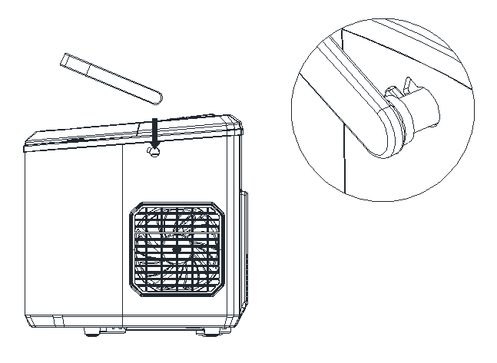
Uchwyt kosza na lód utknął w koszu na lód。
Łyżeczkę do lodu można umieścić na uchwycie kosza na lód。
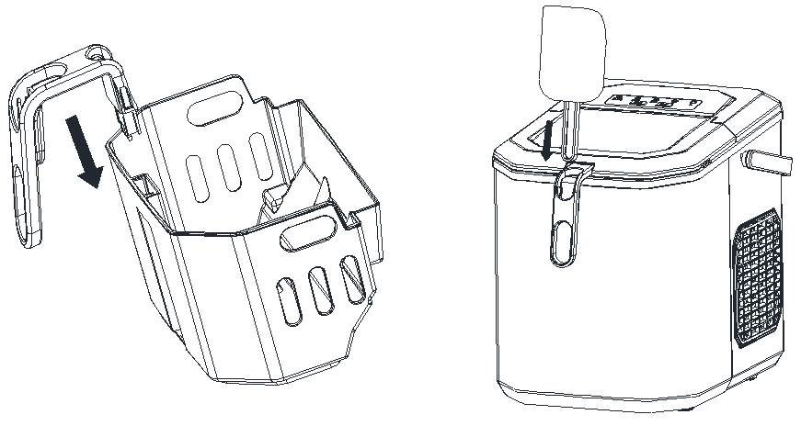

CZYSZCZENIE I KONSERWACJA KOSTKARKI DO LODU
Przed użyciem kostkarki do lodu zdecydowanie zaleca się jej dokładne wyczyszczenie.
Uprzednio wyjnij kosz na lód..
Czyste wnętrze:
- Użyj rozcieńczonego detergentu i ciepłej wody z miękką szmatką.
Płukania:
- Opłucz wewnętrzne części wodą.
- Spuść nadmiar wody, odkręcając korek spustowy z przodu na spodzie.
Czysta strona zewnętrzna: Regularnie czyść zewnętrzną stronę łagodnym roztworem detergentu i ciepłą wodą.
Suche: Wytrzyj wnętrze i zewnętrzną część czystą, miękką szmatką.
Przechowywanie długoterminowe:
- Jeśli nie jest używany przez dłuższy czas, spuść całą wodę i całkowicie wysusz wnętrze.

KORZYSTANIE Z KOSTKARKI DO LODU
Czas stabilizacji: Przed podłączeniem odczekaj godzinę, aż czynnik chłodniczy opadnie.

Napełnianie wodą:
      - Otwórz pokrywę, wyjmij kosz na lód.
      - Wlej wodę do zbiornika, poniżej znaku poziomu wody. Temperatura wody powinna wynosić 8-32°C
UWAGA: Używaj tylko wody pitnej.

Rozpocznij cykl: Naciśnij przycisk "ON/OFF", aby rozpocząć wytwarzanie lodu.

Wybierz rozmiar lodu:
- Naciśnij przycisk "Wybierz".
- Aby uzyskać temperaturę pokojową < 15°C, wybierz małe kostki, aby uniknąć przywierania.
- Czas trwania cyklu: od 7 do 12 minut, w zależności od wielkości i temperatury w pomieszczeniu (zalecane od 10°C do 43°C).

Przypomnienie o pompie wodnej:
Jeśli nie wtryskuje wody, urządzenie zatrzymuje się, a wskaźnik "DODAJ WODĘ" świeci na czerwono.
Naciśnij "ON/OFF", napełnij do znaku max, a następnie ponownie naciśnij "ON/OFF".
Odczekaj 3 minuty przed ponownym uruchomieniem.

Przypomnienie o pełnym lodzie:
Zatrzymuje się, gdy kosz jest pełny; Wskaźnik "ICE FULL" świeci na czerwono.
Ostrzeżenie: Odsuń urządzenie od bezpośredniego światła słonecznego, aby zapobiec problemom z czujnikiem.

Wymiana wody: Wymieniaj wodę w zbiorniku co 24 godziny ze względów higienicznych.

Utylizacja i recykling:
Produkt należy przekazać do odpowiedniego punktu zbiórki w celu recyklingu sprzętu elektrycznego i elektronicznego. Prawidłowa utylizacja produktu pomoże zapobiec potencjalnym negatywnym skutkom dla środowiska i zdrowia ludzkiego spowodowanym niewłaściwym postępowaniem z odpadami tego produktu. Aby uzyskać bardziej szczegółowe informacje na temat recyklingu produktu, skontaktuj się z lokalnymi władzami, firmą zajmującą się utylizacją odpadów lub sklepem, w którym zakupiono produkt. W ten sam sposób należy traktować materiały opakowaniowe produktów.

